Sv. maše od 18. 12. 2023 do 7. 1. 2024

Datum | d | Godovi | ura | Namen
18.12. | P | Bož. devetdn. | 17 | Jožefa Gorc, 30. dan
19.12. | T | Urban, pp. | 17 | dr. Korelc (Vapča vas)
20.12. | S | Dominik, opat | 17 | Matilda Može, obl. in Silvo
21.12. | Č | Peter Kanizij | 17 | st. Hočevar in Tomažin (Dobrava)
22.12. | P | Frančiška K. | 17 | Ignac Prpar (Dol. vrh)
23.12. | S | Janez Kancij | 16 | Selce: Fink in Špec
24.12. | N | NEDELJA  4. adventna | 8  10  18 | za žive in rajne farane  Stane Pekolj in tete Rajer  Ana Gazvoda
25.12. | P | BOŽIČ – JEZUSOVO ROJSTVO | 24  8  10 | za žive in rajne farane  Janez Trunkelj, 1. obl.  Alojz Kastigar, obl.
26.12. | T | Štefan, muč. | 8 | Alojz Koželj, obl.
27.12. | S | Janez, apostol | 8 | po namenu
28.12. | Č | nedolžni otroci | 17 | Anton in Justi Strajnar, obl.
29.12. | P | David, kralj | 17 | st. Zoran in tete Cesar
30.12. | S | Feliks, pp. | 17 | Marija Pekolj, obl.; Alojz,ml.,st.
31.12. | N | NEDELJA  sv. družine | 8  10 | za žive in rajne farane  Alojzija in Jože Petek in vsi +P.
1.1. | P | Marija, Božja M. | 10 | Jože in Tilka Anžlovar
2.1. | T | Gregor Nac. | 17 | Jožefa Zoran in Franc Kastelic
3.1. | S | Genovefa P. | 17 | Alojz Perpar
4.1. | Č | Elizabeta S. | 17 | Drago Perpar,obl. (Šmaver 8)
5.1. | P | Janez Nepomuk | 17 | Albina Kužnik in Franc,obl. (Reva 1)
6.1. | S | Gosp. razglašenje  Miha,Gašper, Bol. | 8  16 | Anton Pekolj, obl. in Julijana  Selce: Anica Škufca
7.1. | N | NEDELJA Jezu-sovega krsta | 8  10 | za žive in rajne farane  Terezija Skube

Delavniške in nedeljske maše so zasedene do konca februarja.

Žup. Dobrnič 7, 8211 Dobrnič. Tel.: 07/346-50-83. E-pošta: milos.kosir@rkc.si Splet: zupnija-dobrnic.rkc.si TRR Župnije: SI56 0297 1009 2113 838
Odg.: Miloš Košir (041/693-443) Tisk: Salve
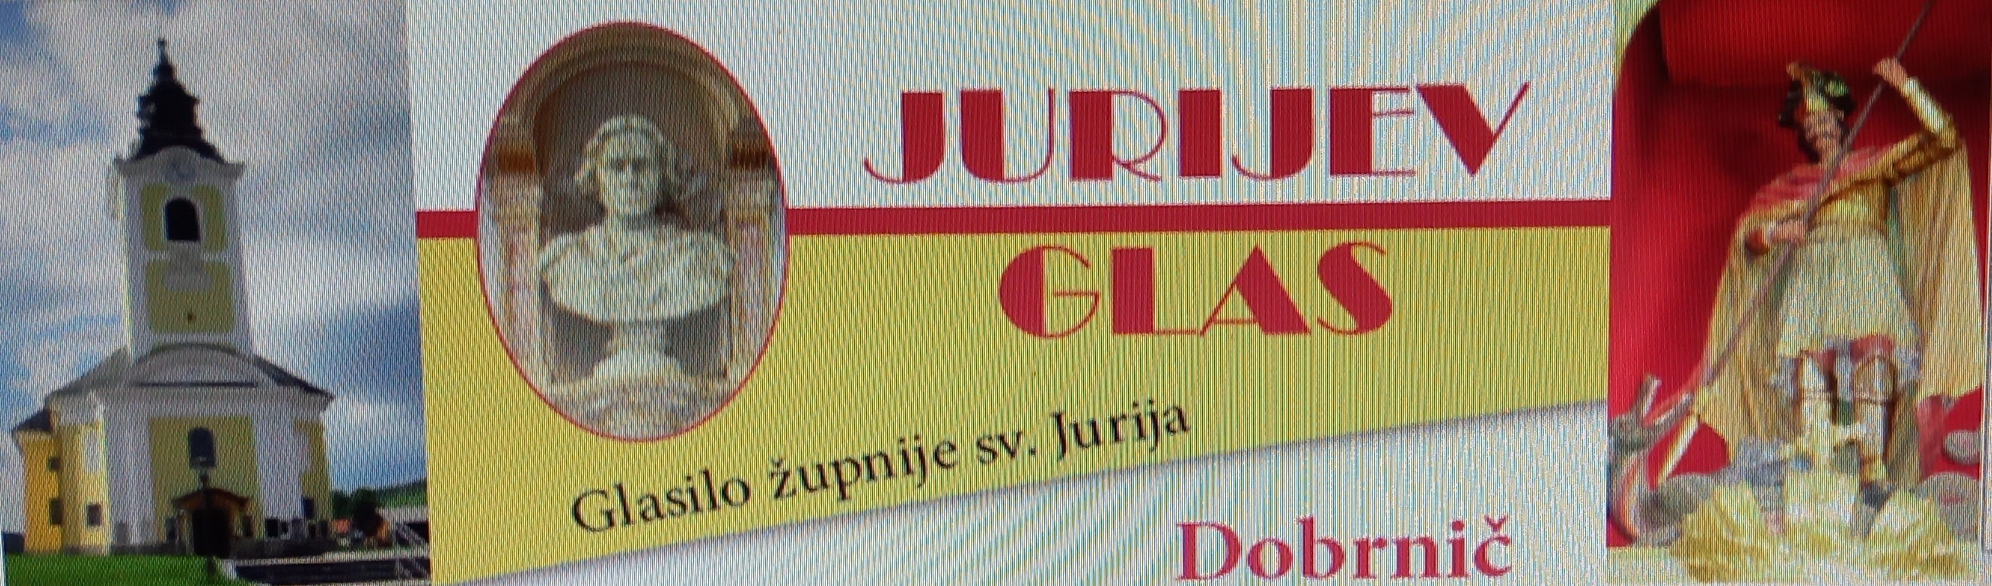

17. 12. 2023 – št. 17

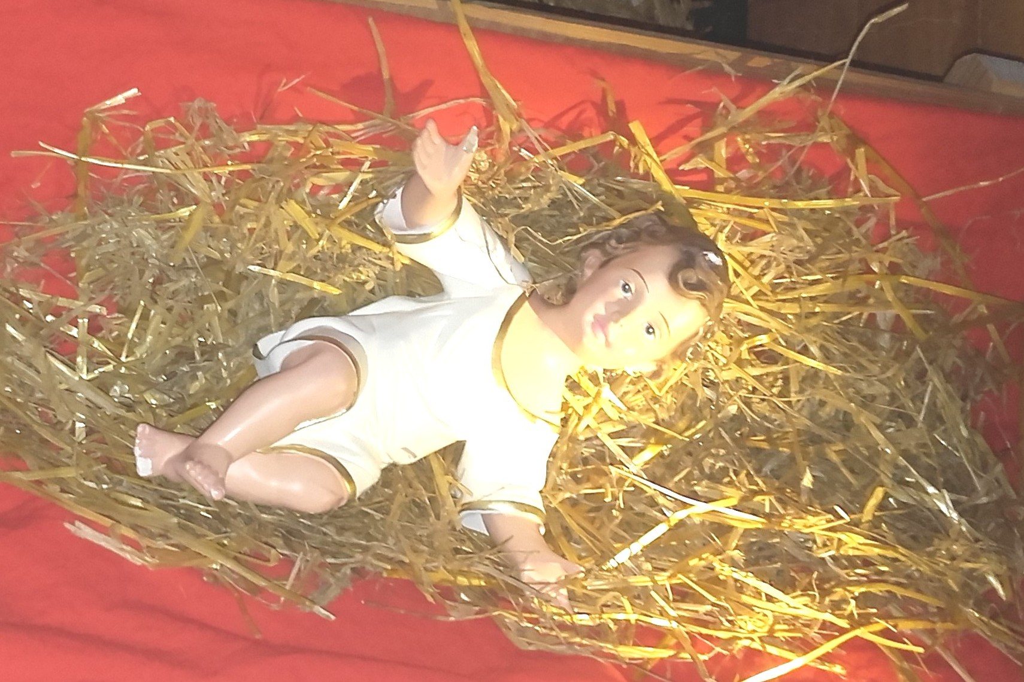

V ospredju je ustna in zapisana Božja
beseda v Svetem pismu o zgodovinskih
dogodkih javnega oznanila iz Lukovega
evangelija:

»Tiste dni je izšel ukaz cesarja Avgusta,
naj se popiše ves svet. To popisovanje je bilo prvo v času, ko je bil Kvirinij cesarski namestnik v Siriji. In vsi so se hodili popisovat, vsak v svoj rodni kraj. Tudi Jožef je šel iz Galileje, iz mesta Nazareta, v Judejo, v Davidovo mesto, ki se imenuje Betlehem, ker je bil iz Davidove hiše in rodbine, da bi se popisal z Marijo, svojo zaročenko, ki je bila noseča. Ko sta bila tam, so se ji dopolnili dnevi, ko naj bi rodila. In rodila je sina, prvorojenca, ga povila in položila v jasli, ker v prenočišču zanju ni bilo prostora.
V istem kraju so pastirji prenočevali na prostem in čez noč stražili pri svoji čredi. Gospodov angel je stopil k njim in Gospodova slava jih je obsijala. Zelo so se prestrašili. Angel pa jim je rekel: »Ne bojte se! Glejte, oznanjam vam veliko veselje, ki bo za vse ljudstvo. Danes se vam je v Davidovem mestu rodil Odrešenik, ki je Mesija, Gospod. To vam bo v znamenje: našli boste dete, povito in položeno v jasli.« 13 In nenadoma je bila pri angelu množica nebeške vojske, ki je hvalila Boga in govorila: »Slava Bogu na višavah in na zemlji mir ljudem, ki so mu po volji.« (Lk 2,1-14)

BLAGOSLOVLJEN BOŽIČ in VSE DOBRO v letu 2024.

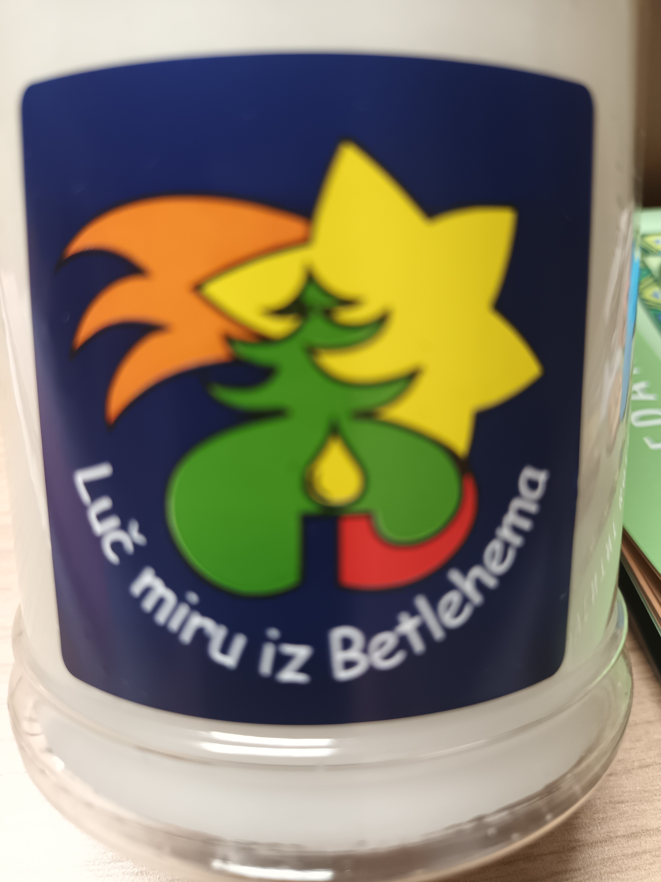
MAŠA ZA DOMOVINO
V sredo, 20. dec. ob 18. uri bo v stolni cerkvi sv. Nikolaja v Novem mestu NM škof dr. Andrej Saje daroval sv. mašo za domovino ob državnem prazniku, dnevu samostojno-sti in enotnosti. …
Povabljeni vsi verniki, saj vsi čutimo, kako potrebno je moliti za našo domovino, za naše voditelje. …

LUČ MIRU
Novembra je Luč miru
prišla iz Betlehema v
Avstrijo. Zaradi nepre-
dvidljivih razmer v Izra-
elu, je letos luč v vot-
lini Jezusovega rojstva prižgala izraelska predstavnica, 12 let stara Pillar Jarayseh. Luč je bila nato pre-peljana v Amman, in potem z leta-lom na Dunaj.
In tako so jo skavti prinesli v Slove-nijo. V naši škofiji je bil sprejem luči v župniji Tržišče, od koder nam je skavt prinesel plamen luči v dobrniško cerkev. Tu bodo svečke na voljo. Iztržek od svečke (1,5€) bo šel za njihove skavt. namene.

BL. ALOJZIJ GROZDE je pretrpel mučeništvo 1. 1. 1943. V pon., 1. 1. 2024, ob 10.30 bo v žup. cerkvi na Mirni sv. maša. Somaševanje bo vodil stiški opat p. Maksimilijan File. Po njej pa ob 12. uri molitev na kraju mučeništva ob Vejer-šci pod Mirenskim gradom pri Grozdetovem križu.
Prisrčno vabljeni!

Blag. voda je na voljo ob desni strani »moške« spovednice!
Kadilo z 1 ogljem (1€) z 3 oglji (2€) lahko kupite v pisarni.
Marijanski koledar: 3 €.
Družinska pratika: 7€.
Letna naročnina na revijo Ognjišče: 40 €. Revija Mir: 15€.

Sporočilo Kraljice miru
po vidkinji Mariji Pavlović -Lunetti: 25. 11.2023- Međugorje

»Dragi otroci! Naj bo ta čas prepleten z molitvijo za mir in dobrimi deli, da bi se čutila radost pričakovanja Kralja miru v vaših srcih, družinah in svetu, ki nima upanja. Hvala vam, ker ste se odzvali mojemu klicu. »

Oddane maše:

1x st. Starič in Zvonko Dragan;

Krst:
12. Tai Progar Moder

Za čiščenje in krašenje žup. cerkve so v soboto (ali petek) na vrsti: 23. 12.: Dolenji Vrh. 30. 12.: Svetinja.
Petek, 5. 1.: Stranje in Vapča vas. 13. 1.: Artmanja vas in Reva.

OZNANILA!

17. 12.: 3. adventna nedelja. Molitvena binkoštna dvorana v žup. cerkvi ob 14.30. Spovedovanje odraslih ob 17. uri v žup. cerkvi. Spovedujeta tuja spovednika. Vabljeni!

V tem tednu spovedovanje otrok med veroučnimi urami! Nato vse do sv. 3 kraljev ni veroučnih srečanj.

23. 12.: v soboto zvečer izdelovanje jaslic v žup. cerkvi. Vabljeni mladi. Birmanci naj prinesejo do sobote nekaj mahu.

24. 12.: 4. adventna nedelja. Prvi sv. večer. Blagoslov (kropljenje in kajenje) hišnih in zunanjih prostorov.

Ob 18. uri maša sv. večera. Ob 24. uri polnočnica.

25. 12.: Božič, Jezusovo rojstvo. Ofer za obnovo postaj križ.p. V adv. akcija »Otroci za otroke« iz adv. koledarja v šparovčku zbrane evre in cente položite v jaslice v žup. cerkvi.

26. 12.: sv. Štefan, prvi mučenec. Dan samostojnosti in d.p.d.

27. 12.: sv. Janez, apostol. Avtobusni izlet sodelujočih otrok na ogled jaslic. Odhod prijavljenih ob 13. uri!

31. 12.: sv. Družina. Silvestrovo. Drugi sv. večer.

1. 1. 2024: novo leto, dan miru, praznik Marija božje matere.

5.1.: prvi petek. Redno obhajanje bolnikov in starejših. Tretji sv. večer.

6. 1.: prva sobota. Birmanci ob 7.30 v žup. c. »5 prvih sobot«.

7. 1.: nedelja Jezusovega krsta. Med mašama božični koncert. Po drugi sv. maši 2. sv. krsta.

